Предметно-развивающая среда первой младшей группы №2 «Капельки»
Центр песка и воды
Бассейны для игр с водой, песком, совочки, ситечки, формочки, трубочки и небольшие воронки для пересыпания песка, а для игр с водой – рыбок, лодочки, заводные игрушки, которые можно использовать в воде, кусочки поролона, ведерки
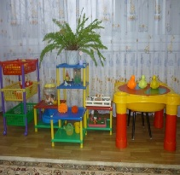

Центр сенсомоторного развития "Мир под рукой"
Игрушки и пособия, различные по цвету, форме и материалу, из которого они сделаны, разнообразие свойств привлекает внимание детей, способствует развитию восприятия ребенка (различной сложности пирамидки, матрешек из двух-трех частей, вкладные чашечки, подбор перчаток, контрастных по цвету и сходных по признаку, носочки сюрпризом и др. игровые дидактические материалы, игрушки (объемные геометрические фигуры (шары, кубы); предметы-вкладыши; стержни для нанизывания колец.
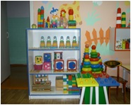
Центр сюжетной игры
Игрушки-персонажи, кроватки и коляски для кукол, кухонная мебель с набором крупной игрушечной посуды, гладильная доска с утюгом и т. п.,
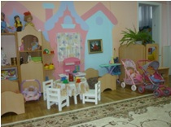

Центр уединения
Место, отделяющее ребенка от играющих детей стационарной ширмой из бамбука или ткани. Торшер или настенные бра, мягкая мебель, коврик на полу, картина в пастельных тонах, спокойная релаксационная музыка, фонтан с журчащими струями воды порадуют глаз и слух, помогут ребёнку ненадолго уединиться, как бы спрятаться «в норку», восстановить силы.
